EL LEGADO DEL PAPA FRANCISCO
Pedro Pierre

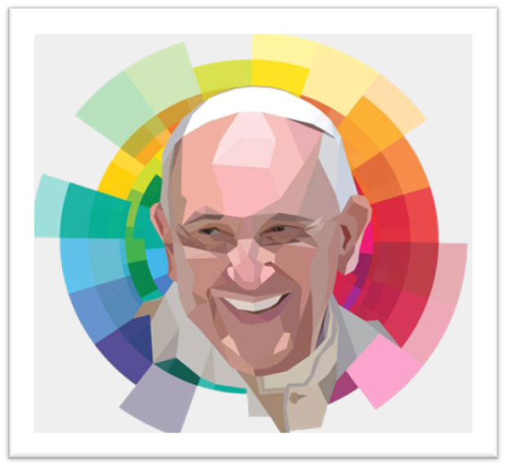
Por su dedicación y coherencia el papa Francisco ha llevado al nivel de la Iglesia universal la herencia de la Iglesia de los pobres de América Latina. Se dejó guiar por la opción por los pobres a la manera de las Comunidades Eclesiales de Base del continente dedicada al seguimiento de Jesús de Nazaret, en continuidad con las Iglesia primitivas.
La opción por los pobres nació de las Comunidades Eclesiales que nacieron en Brasil en la década de 1950. Monseñor Antonio Fragoso de Crateus decidió poner la Biblia en manos de cristianos de los sectores pobres de su diócesis. Luego estas Comunidades Eclesiales de Base florecieron por toda América Latina y también en los demás continentes. Así tomaba forma la Iglesia de los pobres soñada por el ‘buen papa’ Juan 23.
La novedad fue que los pobres interpretaron la Biblia a partir de su realidad de pobreza. Se identificaron con la gesta de Moisés y Miriam, su hermana, que sacaron a sus compatriotas de la esclavitud de Egipto. Se reconocieron en las iniciativas de equidad y participación que tomaba el pueblo de Moisés en el desierto y luego la organización solidaria de sus líderes, llamados Jueces, cuando llegaron en Canaán-Palestina, en nombre de su fe en un Dios amigo y liberador con ellos. Se sorprendieron positivamente de las denuncias de los profetas contra las injusticias, la corrupción, la falsa religión. Descubrieron que Jesús había hecho una opción por la pobreza signa, por los pobres organizados y contra la miseria. Luego se reconocieron en las vivencias del compartir equitativo de las primeras Comunidades cristianas como signo llamativo del Reino de Dios. Todo esto lo fue sistematizando la teología de la liberación.
Por su parte, el papa Francisco asumió esta teología de la liberación en su rama de la Teología del Pueblo. Por eso cuando fue elegido tomo el nombre de Francisco, identificándose con San Francisco de Asís y su pobreza radical. Llamó la atención la sencillez de su vestir y sus zapatos que no renovaba cada mes. Su primer discurso estuvo lleno de cercanía a la gente reunida en la Plaza de la Basílica de San Pedro: “Buenos días… Quiero una Iglesia pobre para los pobres… Les ruego que me bendigan”. Vivió en una casa de acogida de los sacerdotes y obispos de visita a Roma, la relativamente sencilla residencia de Santa Marta en el Vaticano y no en los departamentos del palacio de la basílica san Pedro. Cerró la lujosa residencia secundaria de los papas en las afueras de Roma, Castel Gandolfo. Su primera visita lejos del Vaticano fue a isla italiana de Lesbos donde llegan y no llegan los migrantes de África, muriéndose por decenas de miles en el mar Mediterráneo. Logró cambios drásticos en el personal que trabaja en el Vaticano, limpiando lo que su antecesor el papa Benedicto llamó ‘mafias’ y ‘lobos feroces’, tanto en los diversos ‘ministerios’ como en el Banco vaticano. Nombró muchas mujeres en puestos claves, cuando esto era exclusivo de cardenales y obispos. También sorprendieron sus 4 reuniones con líderes mundiales de las Organizaciones sociales y populares, recalcando que son ellos los verdaderos artesanos del cambio del orden, o más bien desorden, económico y político internacional. No se cansó de defender a los migrantes y la naturaleza, promover la paz y condenar radicalmente el sistema capitalista y de sus medios de opresión con son el FMI (Fondo Monetario Internacional), el Banco Mundial, las grandes Agencias de desinformación internacionales. Durante 10 años insistió en su proyecto de sinodalidad para democratizar la Iglesia afín de que deje de ser la última monarquía absoluta del planeta, promoviendo la igualdad de todos los bautizados y su igual responsabilidad para acceder a todos los puestos de decisiones y a todos los ministerios de la Iglesia. Todo esto levantó críticas acérrimas y oposición feroz de cardenales, obispos, sacerdotes, como de gobiernos, grandes empresarios y medios de comunicación y la resistencia pasiva de muchos católicos que prefieren una religión tranquila y adormecedora.
Francisco fue el papa de la opción por los pobres que es austeridad personal, opción por las causas los pobres y lucha contra la misera, sus ‘estructuras de pecado’ y sus responsables… porque la opción por los pobres fue la opción de Jesús para hacer acontecer el Reino. En su Carta sobre ‘El Trabajo Humano’ el papa Juan Pablo 2° la aplicó a la Iglesia: “La Iglesia la considera la considera su misión, su servicio, como verificación de su fidelidad a Cristo para poder ser verdaderamente la Iglesia de los pobres”.
No habrá sinodalidad ni renovación eclesial ni fidelidad a Cristo si los cristianos no nos decidimos efectivamente por una vida austera, por asumir las causas de los pobres y lucha con otros contra la miseria. Así no dejaremos perder el legado que nos dejaron Jesús, las primeras Comunidades cristianas y el papa Francisco, de feliz memoria.

